**Verano 2012 Panamá**

[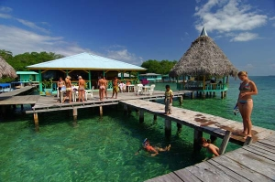](http://www.visitpanama.com/media/k2/items/cache/1df239275e5f6d67099a254b5b97e683_XL.jpg)

**Panamá es una experiencia única, placentera e inolvidable.**

De las 2 temporadas que tiene Panamá, el verano o temporada seca es la más divertida de todo el año.

Con un sol radiante, aguas cálidas por las corrientes marinas que visitan el istmo para esta época del año. Son excelentes para disfrutar de las diversas actividades acuáticas que brindan en el país y en las noches, variados show, discotecas y casinos donde tendrás la oportunidad de divertirte al máximo.

Y los que no puede faltar en un viaje las compras, con 4 de los mall mas grande de toda la región, no se les olvidara ni un pequeño obsequio de tu visita a Panamá.

Además que en el mes de febrero se aproxima una de las fiestas más grandes y divertidas de los Panameños que son los carnavales 4 días de mucha alegría, donde el baile y la fiesta están a la orden del día

***Ven a disfrutar un verano inolvidable en Panamá***

[](http://www.visitpanama.com/images/stories/fotos/Verano%20_2012/FYF-CARNA2-0004.jpg) [](http://www.visitpanama.com/images/stories/fotos/Verano%20_2012/RYA2-0002.jpg)